なにわエコ良品

その他
231031・ボトルリサイクルプレート透明
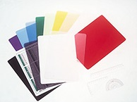
- 使用済みペットボトルをリサイクル。
- 事務用品や屋外用ごみ箱などの材料として使用可能。
問合せ先：笠井産業株式会社
住所：八尾市南木の本1-9
電話番号：072-923-5005
ファックス番号：072-991-7033
URL : https://www.kapilon.com/

